COMMUNIQUÉ | Juillet 2022

Immeubles sur le site de Wannenthal à Horgen, CH

Du neuf dans l’ancien
Sur le site de l’ancienne usine de fenêtres de Wannenthal, une superstructure a été érigée en hommage à l’ancienne construction industrielle. Elle crée ainsi des conditions d’habitation de type loft sur des plans ouverts. Les profilés en acier Janisol Arte y soulignent le caractère industriel et le complètent par un confort et une fonctionnalité modernes.
À quelques pas du centre du village d’Horgen, la friche industrielle de l’usine Wannenthal dormait depuis des années, largement inutilisée. Au centre du site se trouvait le bâtiment industriel de trois étages construit en 1920, à l’aspect brique classique de l’époque. Il était entouré de quelques dépendances commerciales et d’espaces intermédiaires qui servaient sporadiquement d’entrepôt et de parking. L’ensemble du quartier avait vu le jour au tournant du siècle avec l’essor de l’industrie de la soie dans la commune. La petite usine était le dernier témoin de l’histoire industrielle du quartier de Neudorf, qui sert aujourd’hui principalement de quartier résidentiel, et possédait à ce titre une valeur identitaire. Mais enfin, le site de Wannenthal devait être à nouveau utilisé activement et revitalisé. La première intervention en 2006 prévoyait déjà la construction de nouveaux logements et, pour cela, la rénovation et la transformation du bâtiment protégé de l’usine. Cependant, la vétusté du bâtiment a entraîné, quelque temps plus tard, son retrait de l’inventaire des bâtiments à protéger et sa démolition.

Critères de conception stricts
Entre-temps, deux bâtiments en briques entièrement neufs ont remplacé les anciens murs. Les deux immeubles d’habitation «Werk 1» et «Werk 2» ont été conçus par les architectes de Kaspar Partner comme une offre résidentielle moderne au look industriel. De plus, les architectes ont intégré les bâtiments dans un environnement minutieusement aménagé.
En raison de la situation historique, les exigences en matière de conception de la superstructure étaient strictes. Les architectes ont ainsi dû relever le grand défi de réaliser quelque chose qui, en étant entièrement nouveau, donnerait tout de même l’impression d’être imprégné d’histoire et, parallèlement, de créer des appartements attrayants. C’est pourquoi les nouveaux bâtiments ont été conçus dans l’esprit de l’ancienne construction industrielle. L’objectif était de faire revivre les atouts de l’ancienne structure de l’usine, avec son identité forte et ses qualités spatiales et architecturales. À l’intérieur, le concept se traduit par des lofts avec des pièces pour certaines particulièrement hautes, de trois mètres et plus. À cela s’ajoutent de vastes loggias et balcons ainsi que, pour le bâtiment Werk 1, une vaste terrasse sur le toit avec vue panoramique. L’esthétique des plans d’aménagement ouverts est marquée par des surfaces en béton apparent, des maçonneries en crépi blanc et des fenêtres en acier spécialement réalisées, descendant pour certaines jusqu’au sol.

Une façade définie par ses fenêtres
Les fenêtres spécialement conçues font également le lien avec l’aspect extérieur de l’édifice. Les architectes ont attaché une importance particulière à la structure de la façade. À l’instar de l’ancien bâtiment d’usine, la nouvelle construction a été dotée d’une maçonnerie simple apparente en klinker sous forme de pierres pleines avec une trame uniforme de grandes fenêtres à croisillons. Les fenêtres caractéristiques sont en acier avec des croisillons continus dans des largeurs de face minimales. Pour Werk 1, chaque vitre mesure 419 x 531 millimètres pour un poids de 7 kilogrammes. Les profilés présentent un revêtement thermolaqué noir mat. De par leur structure et leur disposition, les fenêtres ont l’apparence d’éléments historiques, tout en répondant aux exigences fonctionnelles actuelles en matière de technique et d’efficacité. Pour ce faire, Wüst Metallbau AG a misé sur les profilés en acier de Janisol Arte 2.0. Ceux-ci permettent de réaliser le look industriel brut souhaité, tout en créant une atmosphère résidentielle moderne avec un confort climatique élevé. Les profilés Janisol d’une valeur U allant jusqu’à 2,7 W/m2K et les triples vitres isolantes d’une épaisseur totale combinée de 40 millimètres (valeur U 0,6 W/m2K) permettent d’atteindre cet objectif sur les 38 fenêtres au total. Des stores verticaux intégrés à la façade assurent la protection solaire de ces généreuses surfaces vitrées.
Fondé sur les structures historiques, un hommage à l’usine a ainsi vu le jour, qui comprend aujourd’hui 26 lofts exceptionnels et trois ateliers.

INFORMATIONS DU CHANTIER:

Maîtrise d’ouvrage: Oetiker Schweiz AG, Horgen
Architecture: Architectes Kaspar Partner, Zurich
Construction métallique: Wüst Metallbau AG, Altstätten
Produits: Janisol Arte 2.0

Texte: Nicola Schröder, Conzept-B Zurich
Photos: Zeljko Gataric

Interlocuteurs pour les rédactions:

Gerald Brandstätter, Conzept-B GmbH
Anemonenstrasse 40d
CH-8047 Zurich
Tél.: +41 (0)43 960 07 70
E-mail: gbrandstaetter@conzept-b.ch

Jansen AG
Anita Lösch
Industriestrasse 34
CH-9463 Oberriet SG
Tél.: +41 (0)71 763 99 31
Fax: +41 (0)71 763 91 13
E-mail: anita.loesch@jansen.com

APERÇU DES PHOTOS (sélection):

L’utilisation des données d’image par la rédaction est liée au présent article sur l’ouvrage.

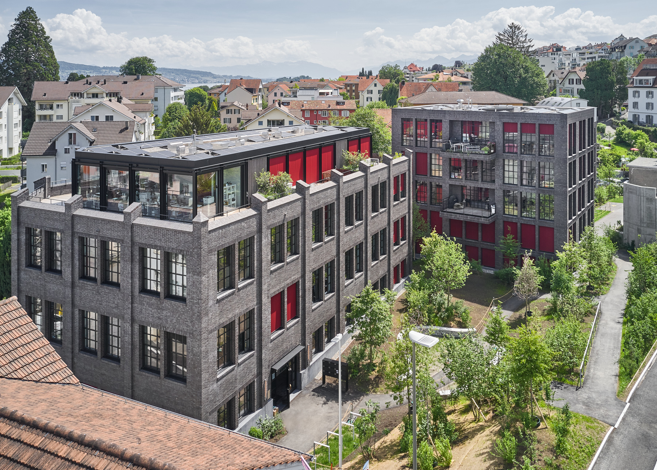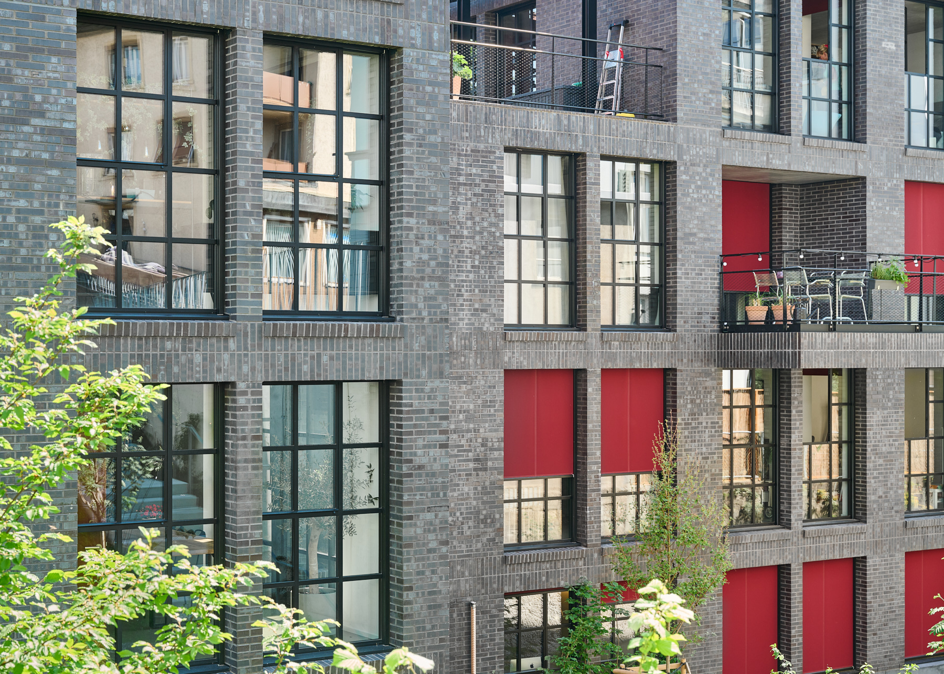
Photos 1 et 2
Pour réaliser quelque chose qui, en étant entièrement nouveau, donnerait tout de même l’impression d’être imprégné d’histoire, les nouveaux bâtiments ont été conçus dans l’esprit de l’ancienne construction industrielle.

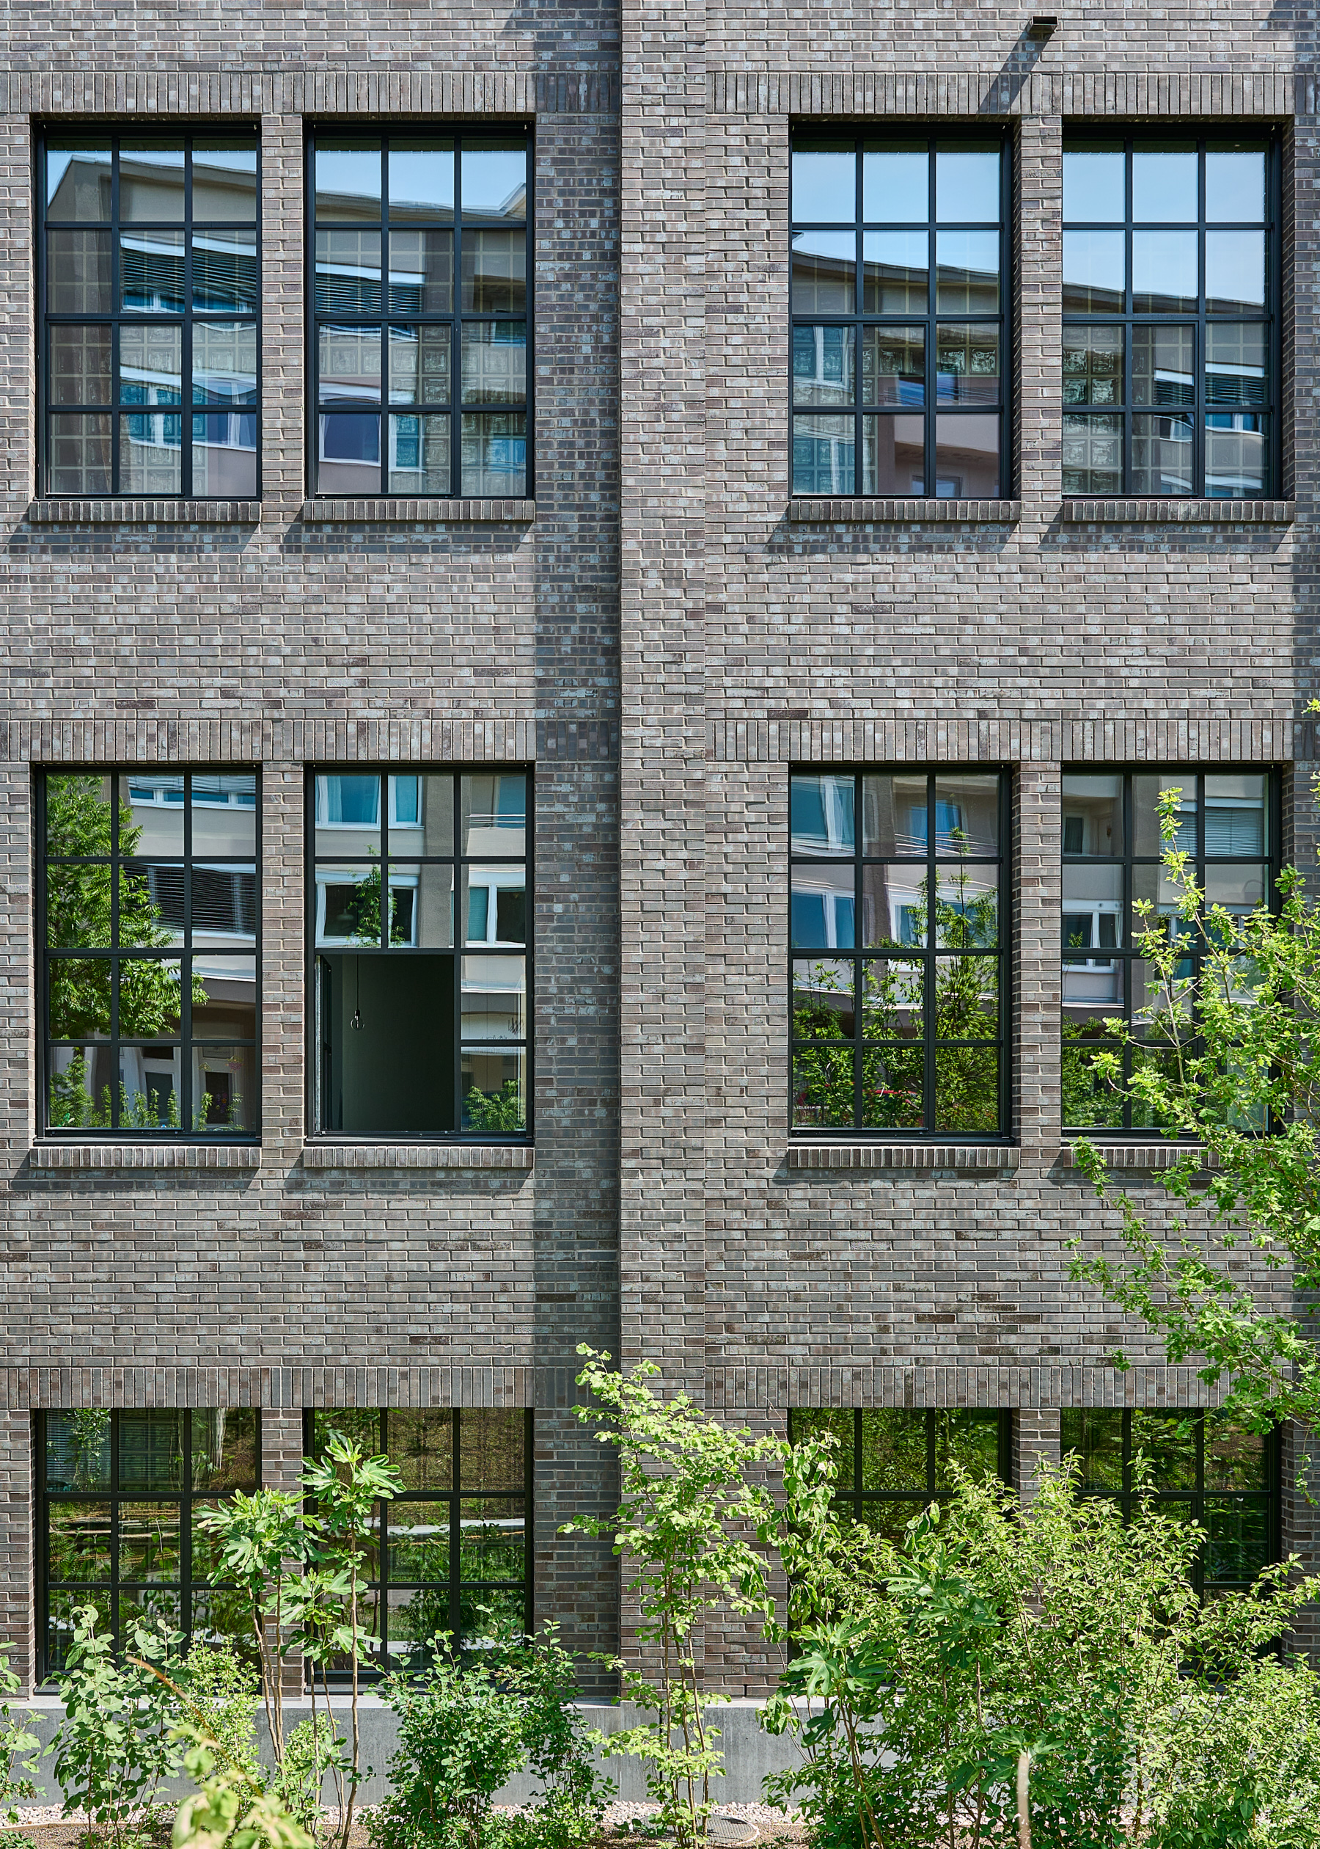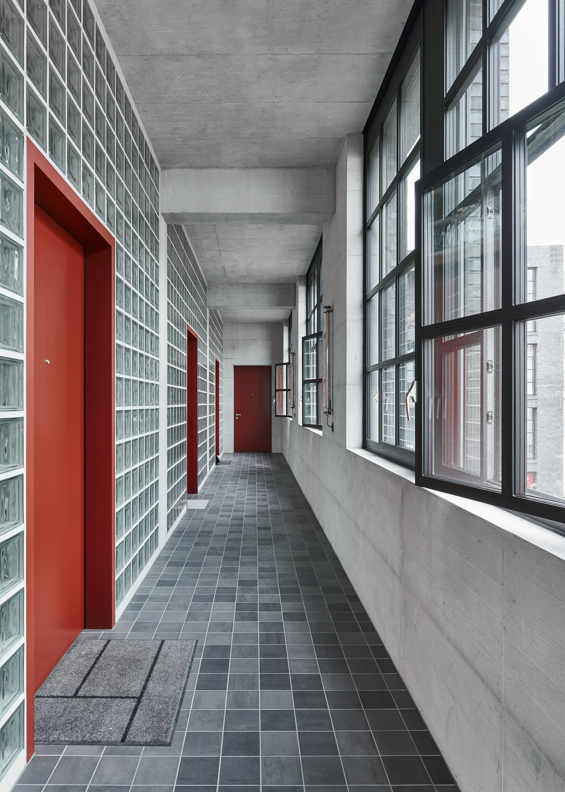
Photos 3 et 4
Les fenêtres spécialement conçues en profilés Janisol 2 sont le principal lien entre l’aspect intérieur et extérieur de la construction.

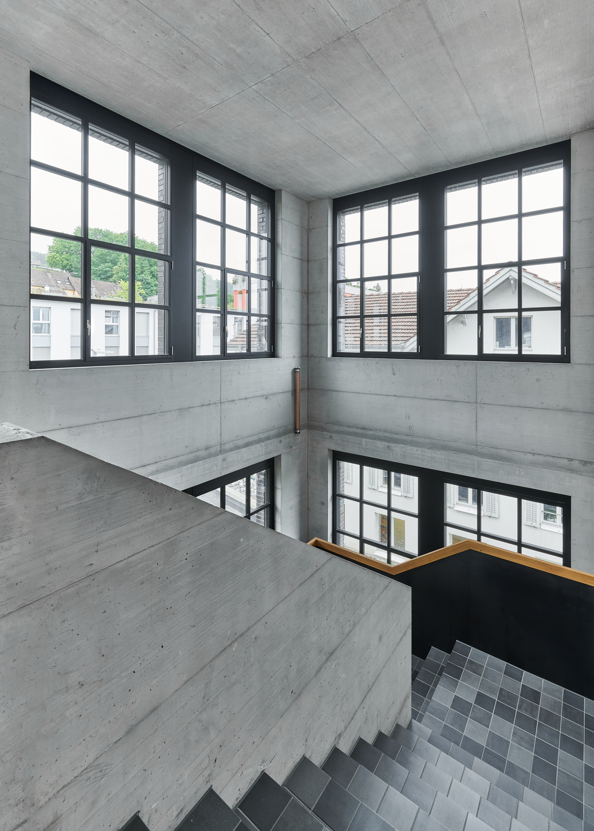
Photo 5
De par leur structure et leur disposition, les fenêtres ont l’apparence d’éléments historiques, tout en répondant aux exigences fonctionnelles actuelles en matière de technique et d’efficacité.

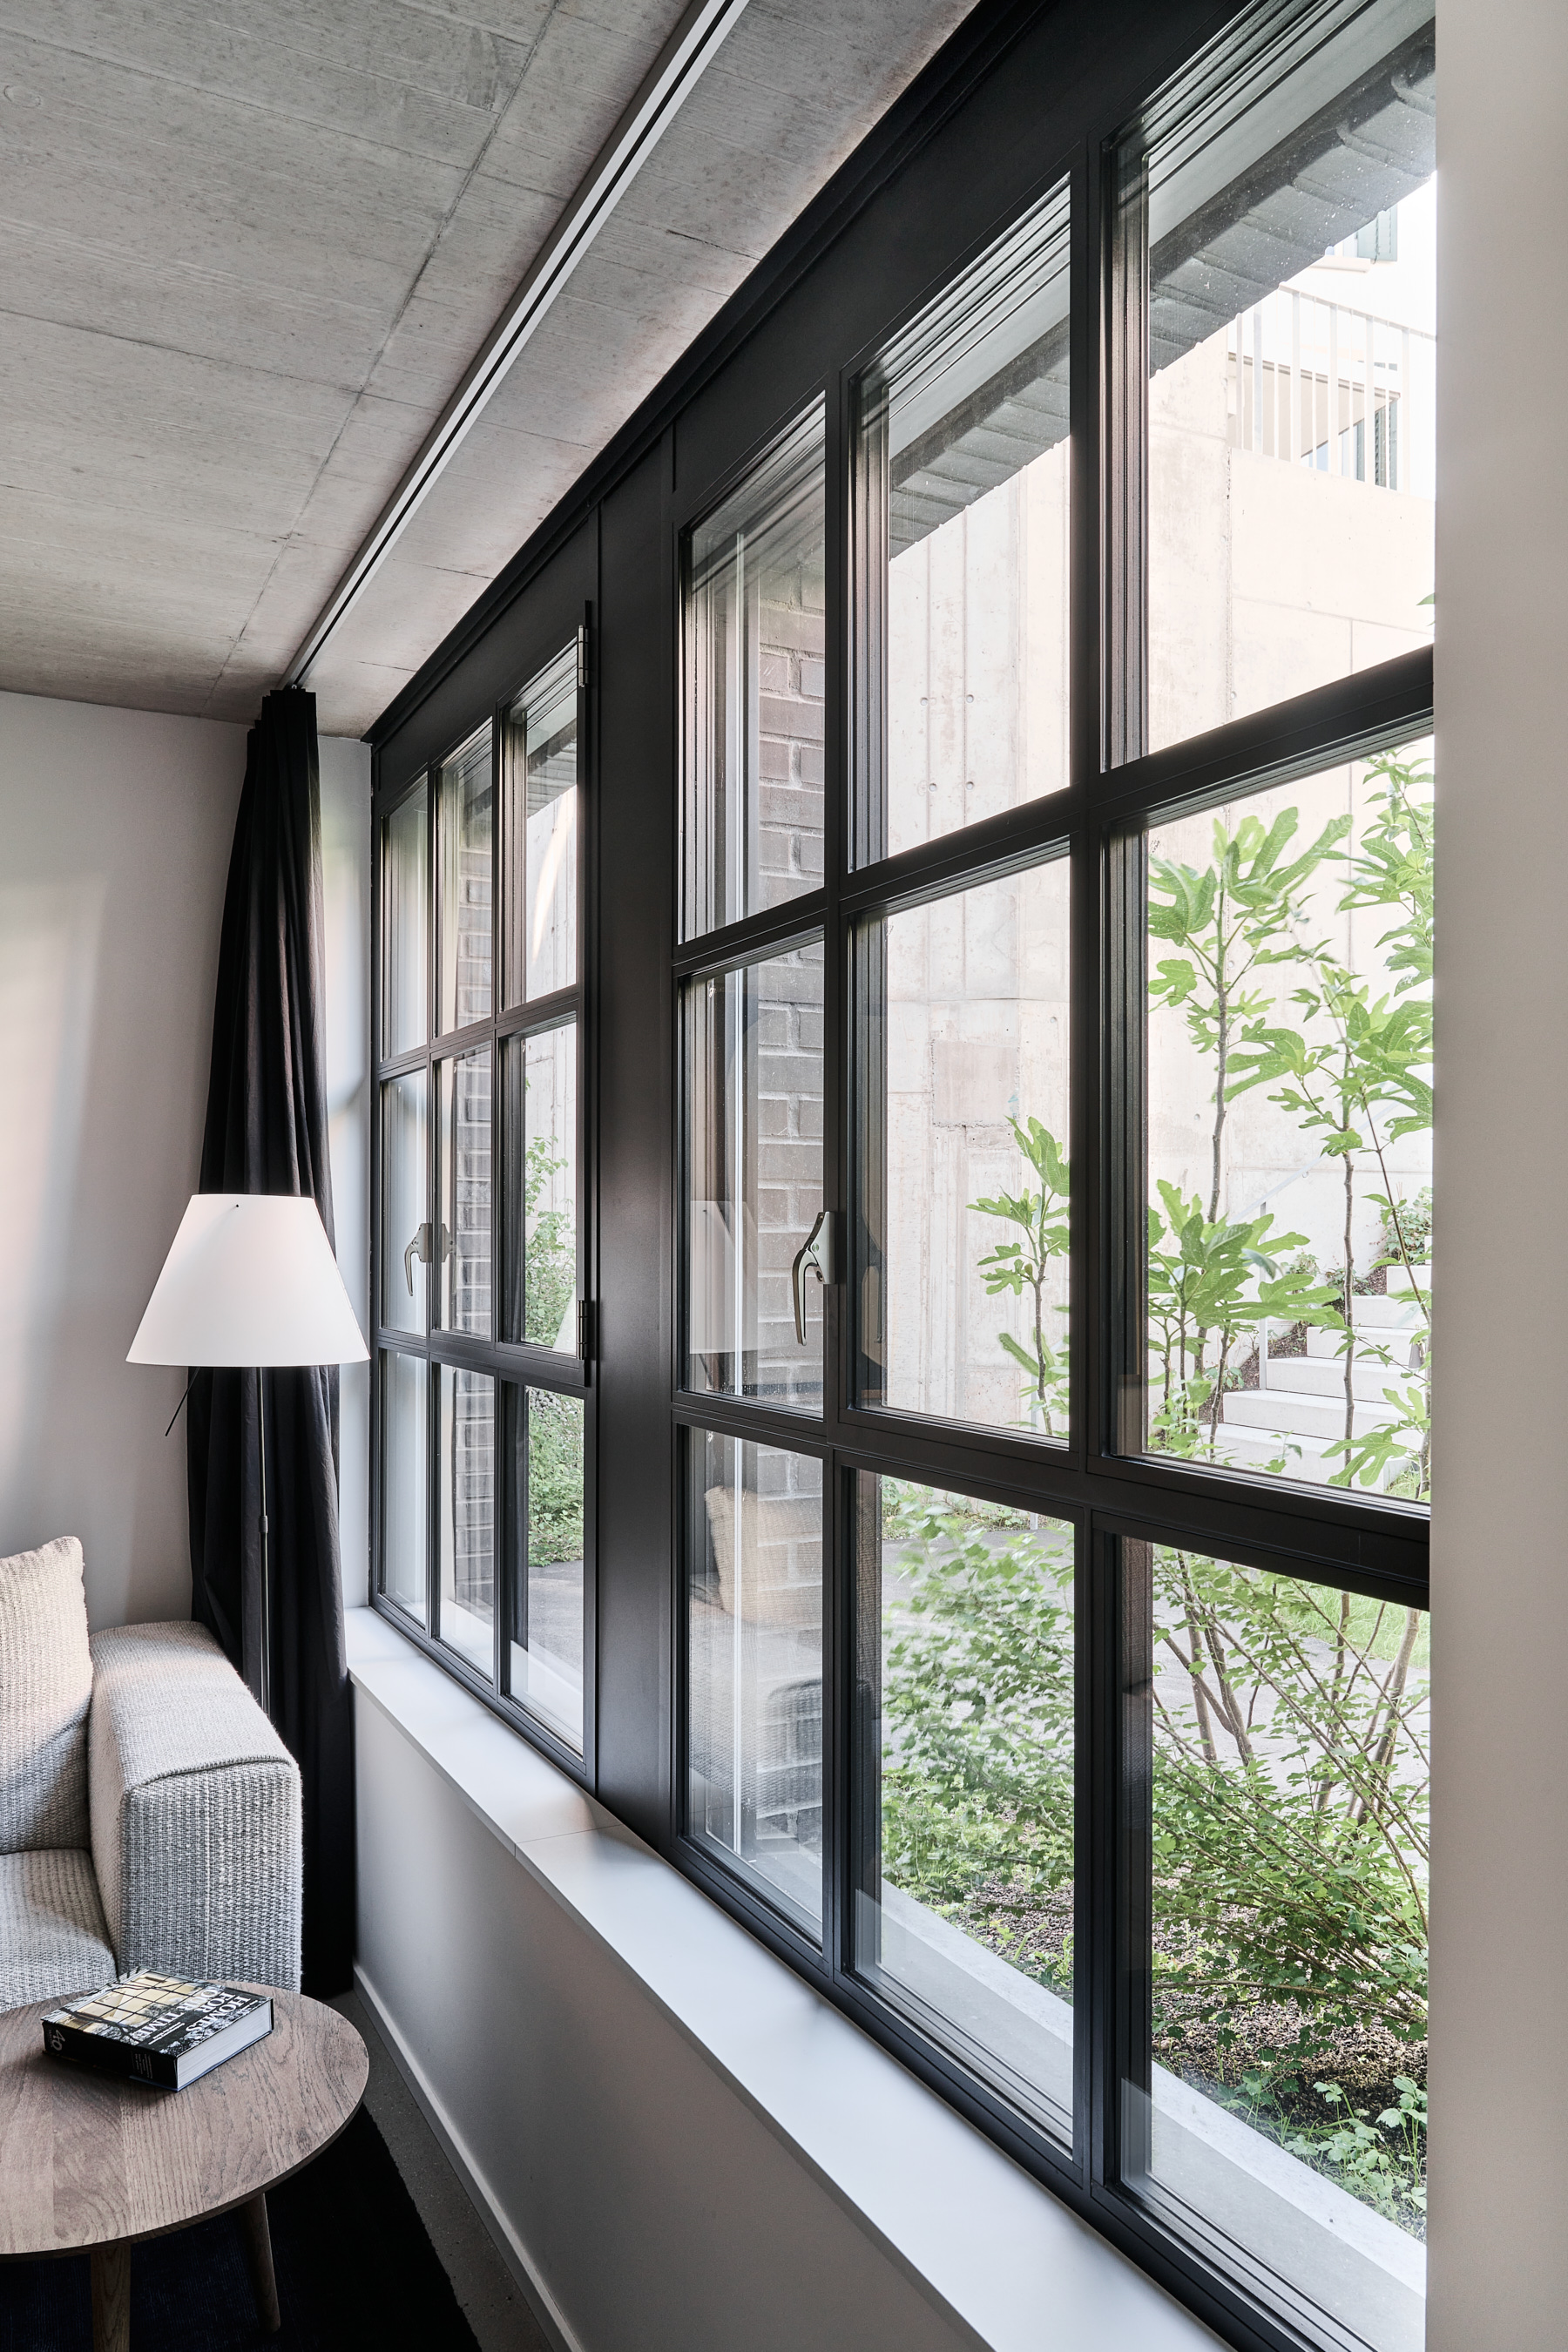
Photo 6
Les profilés Janisol 2 ont permis de réaliser le look industriel brut souhaité, tout en créant une atmosphère résidentielle moderne avec un confort climatique élevé.

